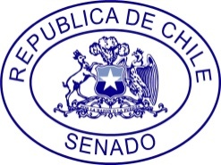

PETICION DE OFICIO

A : Sr. Presidente del Senado
H. Senador, Andrés Zaldívar L.

DE : H. Senador José García Ruminot.

MAT. : Se oficie al Director del Servicio de Salud Araucanía Sur, señor Milton Moya.

Fecha : 09 de agosto de 2017

En consideración a la respuesta otorgada por el Servicio de Salud Araucanía Sur, en el ord. N°1540 del 18 de abril de 2017, que contesta el Oficio N°230/INC/2017.
Mucho agradeceré se oficie al Director del Servicio de Salud Araucanía Sur, señor Milton Moya, para que, si lo tiene a bien, pueda informar sobre el cronograma, ya sea objetivo o estimativo, del proyecto de Ampliación de Pabellones Centrales y CMA, cuyo propósito es subsanar la necesidad de pabellones quirúrgicos en el Servicio de Salud Araucanía Sur, capacidad que, en parte, fue mermada por el terremoto del 27 de febrero de 2010, el cual destruyó varios pabellones del Hospital Hernán Henríquez Aravena de Temuco.

Atentamente,
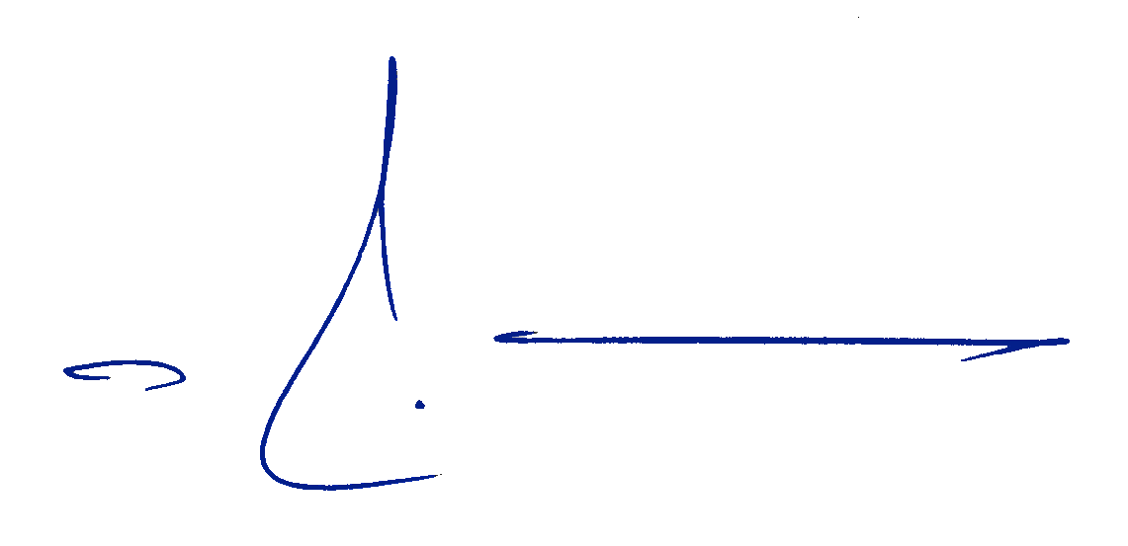

José García Ruminot
Senador

